Document de Game Design

Phare Away

Genre : plate-forme/réflexion en coopératif 2 joueurs

Plate-forme : PC

Document écrit par François Kmetty

Développé par [nom de notre groupe]

Version : 0.31

17/11/2009

1 Présentation rapide 3
1.1 Le jeu 3
1.2 Particularités 3
2 Mécaniques de jeu 3
2.1 Nouveau jeu 4
2.1.1 Objectifs 4
2.1.2 Options de jeu 4
2.2 Level Design 4
2.2.1 Design du niveau 4
2.2.2 Éléments de décor 5
2.3 Gameplay 6
2.3.1 Flux du jeu 6
2.3.2 Éléments du gameplay 6
2.3.3 Fin de partie 8
2.3.4 Actions des 2 personnages 9
2.3.5 Gestion de la difficulté 9
3 Interface utilisateur 9
3.1 Graphe des flux 9
3.2 Menu principal 10
3.3 Écran de jeu 10
3.4 Périphériques de contrôle 10
4 Choix artistiques 11
4.1 Conception graphique 11
4.1.1 Décors du jeu 11
4.1.2 Décors du menu 11
4.1.3 Animations 11
4.2 Conception sonore 12
4.2.1 Musique 12
4.2.2 Bruits 12

Présentation rapide

Le jeu

Le physicien, mathématicien et ingénieur Archimède ainsi que l'astronome et mathématicien Philolaos, ont trouvé sans une section cachée de la bibliothèque d’Alexandrie des documents mentionnant une structure cachée à l’intérieur du Phare. Le livre contenait aussi 2 clés cachées.
Archimède et Philolaos ont alors décidé de pénétrer par effraction dans le phare d’Alexandrie pour percer ses secrets. Ils découvriront que le phare cache le prototype d'une fusée, que l’utilisation des 2 clés va activer.
Chaque joueur contrôlera un des 2 personnages, ils devront s'entraider pour réparer le plus vite possible les appareils du phare-fusée tout en évitant les obstacles dans l'espace afin de la maintenir en état le plus longtemps possible et ainsi atteindre une altitude toujours plus haute à chaque partie.

Particularités

- Jeu en écran splitté en 3 colonnes
- Mélange de jeu de plate-forme et shoot'em'up, dans un jeu axé sur la rapidité de réaction face à une situation inconnue, et les stratégies de coopération à 2 joueurs.
- Univers décalé et anachronismes en pagaille

Mécaniques de jeu

Nouveau jeu

Objectifs

L'objectif du jeu est d'amener les 2 joueurs à coopérer le plus efficacement possible dans le maintien en état du phare-fusée afin d'atteindre une altitude toujours plus haute, sachant que dès que tous les appareils tombent en panne la partie s'arrête.
Un appareil en panne empêche l'utilisation correcte d'un autre appareil ou d'une fonction de déplacement du phare-fusée dans l'espace. Si le phare-fusée entre en collision avec un objet dans l'espace, cela endommagera légèrement certaines machines à chaque impact. Les joueurs devront alterner entre les réparations et les contrôles du vaisseau afin de retarder le plus possible l'inévitable panne globale.
Selon le score, 3 images de fin différentes peuvent être obtenues.

Options de jeu

- Les 2 joueurs peuvent choisir leurs commandes parmi plusieurs liste de commandes prédéfinies, ou les personnaliser touche par touche.
- A la fin de la première partie, une option « didacticiel » se débloque.
- [facultatif] Possibilité de gérer le volume général et le rapport musique/bruitages

Level Design

Design du niveau
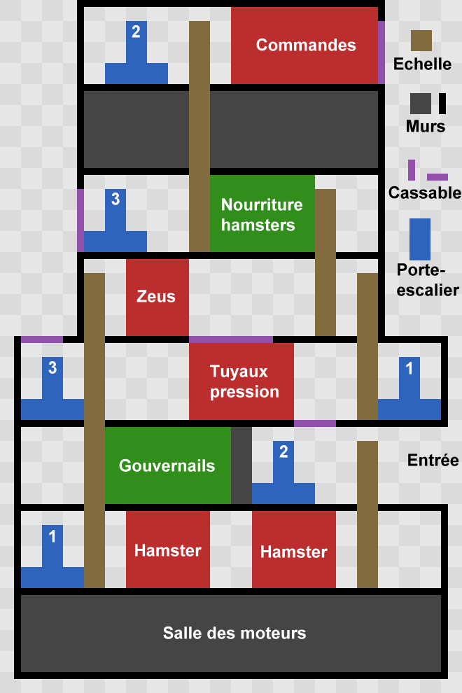
2.2.1.a – Interieur du phare-fusée

Le phare-fusée contient plusieurs éléments avec lesquels le joueur peut interagir :
- Eléments de déplacement (portes, échelles)
- Appareils du vaisseau (panneau des commandes, statue de Zeus, tuyaux de pression, alimentation des moteurs)
- Stocks d'objets (nourriture, gouvernails)

Éléments de décor

- Murs, sols et fond en pierre
- Tuyaux entre les différents étages reliant les appareils entre eux, passant devant et derrière le plan de jeu
- Statue et feu du haut du phare
- Réacteurs en-dessous de la fusée
- Ciel et nuages qui défilent en fond, petit à petit remplacés par des étoiles qui défilent derrière le vaisseau
- Objets de décor qui défilent derrière la fusée (planètes, signes du zodiaque, comètes, space invaders, satellite, dieux, etc…)

Gameplay

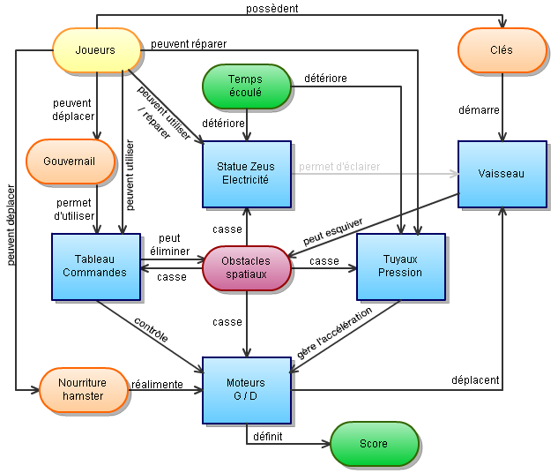
Flux du jeu
2.3.1.a – Schéma du flux du jeu

Éléments du gameplay

◘ Phare-fusée
Le phare-fusée fonce droit dans l'espace. Comme il n'est pas réellement conçu pour cela, les appareils et mécanismes du phare-fusée se détériorent petit à petit. De plus le phare rencontrera des obstacles sur sa route. Si les joueurs n'arrivent pas à les éviter ou à les éliminer, tous les appareils seront endommagés à chaque impact. Pour contrôler le phare-fusée et/ou pour tirer, un des joueurs doit utiliser de tableau des commandes.

◘ Appareils
Chaque appareil est nécessaire au fonctionnement du phare-fusée. Ils possèdent tous une jauge d'état allant de 0 à 100% ou 120%. Cette jauge n'est pas directement visible par le joueur, mais chaque appareil possède un élément graphique ou sonore indiquant au joueur son état actuel. Un joueur peut agir sur une machine pour la réparer au travers d'un mini-jeu. Si un appareil atteint 0%, il cesse de fonctionner, et les 2 joueurs devront agir ensemble sur la machine pour la refaire marcher.
Si tous les appareils tombent à 0%, c'est la fin de la partie.

◘ Tableau des commandes
- Nécessite un gouvernail pour fonctionner
- Placer un nouveau gouvernail dessus amène l'état du tableau à 100%
- Si l'état du tableau atteint 0%, le gouvernail se casse
- A chaque impact, le gouvernail perd 15% de son état
- Le joueur peut utiliser les commandes haut, bas, gauche, droite pour déplacer la fusée
- La touche action permet de tirer tant que la statue de Zeus n'est pas cassée.

◘ Tuyaux de pression
- Subissent 1+0,2*X% de dégâts par seconde, où X représente le nombre de minutes écoulées depuis le début de la partie
- Si l'état de la pression est entre 0% et 75%, l'accélération du vaisseau devient de plus en plus longue en allant vers 0%
- Pour réparer les tuyaux, il faut appuyer sur les touches gauche et droite en même temps pendant 2 secondes pour gagner 5%, puis relâcher et appuyer à nouveau
- Les 2 joueurs peuvent réparer les tuyaux en même temps pour aller 2 fois plus vite
- Si l'état des tuyaux atteint 0%, ils ne subissent plus les dégâts par seconde jusqu'à ce que leur état revienne au-dessus de 5%. Les tuyaux sont toujours considérés comme cassés pendant ce temps.

◘ Statue de Zeus (Electricité)
- Subit 1+0,2*X% de dégâts par seconde, où X représente le nombre de minutes écoulées depuis le début de la partie
- Chaque tir du vaisseau endommage la statue de Zeus de 10%
- Peut être réparé par 1 joueur en priant devant la statue. Chaque appui sur la touche « action » répare 1%. Plus le joueur appuie vite, plus le personnage prie vite
- Pour remettre en état la statue, les 2 joueurs doivent venir prier en même temps. La statue revient alors à 15%
- [facultatif] Si l'état de la statue atteint 0%, la lumière s'éteint à l'intérieur du vaisseau. Seule la statue et le panneau des commandes émettent de la lumière.

◘ Moteurs
- L'état des moteurs est gérée par la quantité de nourriture donnée aux hamsters. Il y a 1 jauge de nourriture pour chaque hamster
- La jauge de nourriture peut aller de 0 à 120%
- Entre 0% et 100%, la vitesse de déplacement du vaisseau dans la direction correspondant au moteur est proportionnelle à l'état de la jauge de nourriture : à 100% la vitesse n'est pas réduite, à 0% elle est réduite de 75% de sa valeur initiale
- Si l'état du moteur est à 0%, la fusée ne peut plus être dirigée dans la direction correspondant au moteur par le tableau de commandes.
- Le déplacement à droite est géré par la puissance du moteur de gauche et inversement. Le déplacement vers le haut dépend du moteur le plus endommagé, et le déplacement vers le bas n'est jamais affecté.
- 1 paquet de nourriture rajoute 75% à la jauge de nourriture ciblée
- Si les tuyaux de pression sont cassés, alors les moteurs subissent 0,5+0,2*X% de dégâts par seconde, où X représente le nombre de minutes écoulées depuis le début de la partie.

◘ Obstacles spatiaux
- En plus des astéroïdes, les obstacles spatiaux sont composés de divers éléments mythologiques de l'antiquité.
- Quel que soit l'obstacle, 1 seul tir du vaisseau suffit à le désintégrer.
- Si un obstacle touche le vaisseau, l'écran tremble ; les tuyaux de pression et les 2 moteurs subissent 5% de dégâts, et le tableau de commandes subit 10% de dégâts.

◘ Murs et sols destructibles
- Certains sols et murs peuvent être cassés à chaque collision entre le vaisseau et un objet spatial
- Toutes les 2 à 6 collisions, un mur ou un sol destructible se casse
- Ces morceaux détruits peuvent soit gêner le joueur pour aller d'un endroit à un autre, soit créer de nouveaux chemins.

◘ Portes
- Les portes fonctionnent par groupe de 2. Quand un personnage entre par une de ces portes, il ressort par l’autre porte associée à la première, et inversement
- Le personnage disparait dans le noir devant la porte, la vue se déplace pendant 1 seconde jusqu’à la 2e porte, et le personnage y réapparait.

Fin de partie

Lorsque les joueurs perdent, l’écran de fin de jeu s’affiche. 3 fins différentes sont disponibles :
- Entre 0 et XXX kilomètres : on voit la baie d’Alexandrie sans le phare, puis le phare-fusée qui retombe en morceaux
- Entre XXX et YYY kilomètres : on voit le phare-fusée ayant atterri d’urgence sur une planète inconnue. Les 2 personnages sont devant la fusée, des space invaders sortent de partout
- Au-dessus de YYY kilomètres : on voit le phare-fusée ayant atterri sur une planète luxuriante, remplie de jolies filles courant accueillir les 2 personnages

Actions des 2 personnages

Les 2 personnages possèdent les mêmes actions possibles. Ils peuvent courir à gauche et à droite, sauter en longueur, monter et descendre d'une échelle passer par une porte-escalier, prendre/utiliser/poser un objet, actionner une machine ou la réparer.

Gestion de la difficulté

La difficulté croît par le nombre d'obstacles spatiaux qui augmente au fil du temps ainsi que par les tuyaux de pression et la statue de Zeus qui se désagrègent à chaque seconde.
Au bout de 8 minutes, la statue de Zeus se casse plus vite qu'elle ne peut être réparée, et au bout de 20 minutes, la rapidité du joueur ne suffit plus à réparer les tuyaux de pression. Sans pouvoir tirer ni esquiver les obstacles, la partie se termine en moins d'une minute selon les obstacles rencontrés.
Deux joueurs moyens mais bien coordonnés peuvent tenir 5 minutes en moyenne.

Interface utilisateur

Graphe des flux

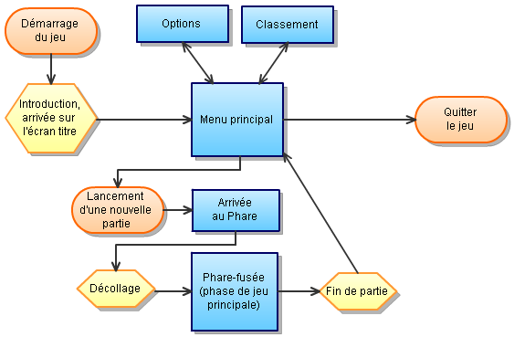
3.1.a – Évolution du joueur à travers les différents menus du jeu

Menu principal

Le menu principal montre le Phare d'Alexandrie avant le décollage, vu de loin, au premier tiers de l'écran, avec la mer à gauche, la ville à droite, la bibliothèque d'Alexandrie au 2e tiers de l'écran.
[facultatif] Des miroirs sont disposés des 2 côtés de chaque étage du phare. Le joueur 1 contrôle les miroirs de gauche et le joueur 2 ceux de droite. La sélection actuelle est caractérisée par le miroir tourné différemment, de manière à capter la lumière des flammes du haut du phare pour éclairer l'étage correspondant sur le phare. Tant qu'au moins un joueur se trouve à un étage, le texte correspondant à celui-ci s'illumine.
Il y a 3 étages et la base. Les 3 étages correspondent à « Entrer dans le Phare » (lancer une nouvelle partie), « Records » (classement) et « Options », et la base correspond à « Prendre le large » (quitter le jeu).

Écran de jeu

L'écran est divisé en 3 : l'écran du joueur 1 à gauche, joueur 2 à droite, chacun prenant 35% de l'écran et la vue de l'espace au milieu, prenant 30%.
Les 2 écrans sur les côtés sont en scrolling horizontal et vertical, avec le personnage correspondant toujours au centre.
L'écran du milieu est en scrolling vertical et montre la fusée qui progresse toujours plus haut. Le score (altitude) est indiqué dans un rectangle noir sous l'écran de la fusée.

Périphériques de contrôle

 |  | Configuration  par défaut J1 | Configuration  par défaut J2 | Configuration  clavier qwerty | Configuration  clavier N°4 | Configuration  manette
Bouton « Gauche » |  | q | Flèche gauche | a | 1 | Bouton gauche
Bouton « Droite » |  | d | Flèche droite | d | 3 | Bouton droite
Bouton « Haut » |  | z | Flèche haut | w | 5 | Bouton haut
Bouton « Bas » |  | s | Flèche bas | s | 2 | Bouton bas
Bouton « action » |  | Espace | 0 | Espace | 0 | Bouton A/X /1

Sauter / Monter  à l'échelle |  | « Haut » |  | Menu : Haut |  | « Haut »
Descendre  de l'échelle |  | « Bas » |  | Menu : Bas |  | « Bas »
Ramasser objet |  | « Action » + « Haut » |  | Menu : Valider  / Annuler valider |  | « Action »
Poser objet |  | « Action » + « Bas »
Utiliser objet |  | « Action »
Activer machine |  | « Action » + « Haut » |  | Quitter une machine |  | « Action » + « Bas »
Réparer machine |  | « Action »

- Si l'on porte un objet devant une machine, utiliser l'objet passe avant de réparer la machine.
- Si un objet est posé devant une machine, ramasser l'objet passe avant d'activer la machine.
- Les joueurs peuvent choisir leurs configurations dans les options.

Choix artistiques

Conception graphique

Décors du jeu

- Décors en pixel art
- L'intérieur du phare est constitué de différents étages, tous de la même taille. Les éléments de sols, de murs et de fonds doivent être de petite taille et réutilisables.
- Les décors sont constitués à la fois de blocs de roche du phare d'origine et de métal constituant la partie fusée du phare. Le tout légèrement dégradé par la secousse du décollage.
- Les machines doivent être suffisamment différentes entre elles pour ne pas pouvoir les confondre (sauf entre les 2 moteurs).
- Les 2 personnages dirigés par les joueurs doivent avoir un aspect et une couleur différents pour être facilement reconnaissables lorsqu'ils se trouvent tous les 2 au même endroit
- Des nuages et un fond étoilé défilent en arrière-plan, assez vite dans la vue extérieure au centre de l'écran, et 3 fois plus vite dans les vues des 2 joueurs (les objets qui défilent ne sont pas coordonnés entre la vue intérieure et la vue extérieure)

- [facultatif] Certaines parties du décor se détériorent aléatoirement à chaque impact d'un obstacle spatial.

Décors du menu

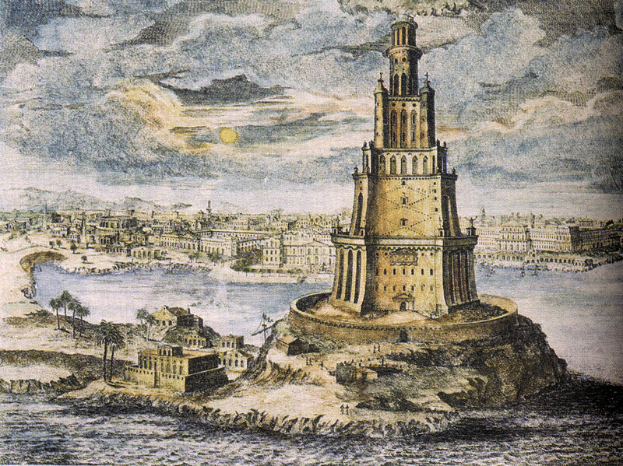
- Le menu est composé du phare à gauche (prenant toute la hauteur), de la ville sur toute la longueur en bas, et du menu en haut à droite s’étendant jusqu’au centre.

Animations

- Les 2 personnages-joueurs possèdent les mêmes actions et la même base de mouvements :
  - marche rapide
  - monter/descendre une échelle
  - sauter
  - réparer les tuyaux
  - prier Zeus
  - piloter le vaisseau
  - porter le gouvernail
  - poser/ramasser un objet (même animation pour chaque objet)
  - verser la nourriture pour hamster
- Les moteurs, les hamsters, les tuyaux de pression et le tableau des commandes sont animés en permanence, leur animation change s'ils sont cassés
- La statue de Zeus possède une animation lors d'un tir, et lors de la prière pour la recharger.
- Le tableau des commandes possède une animation différente lorsqu'il est manipulé.
- [facultatif] Des morceaux de pierre et de la poussière se détache du phare à chaque impact avec un obstacle spatial.
- [facultatif] En bas de la fusée, on voit les 2 réacteurs ressemblant à d'immenses feu grégeois.

Conception sonore

Musique

- La musique du jeu ne doit pas couvrir les bruitages essentiels au gameplay
- Une musique qui boucle pour le menu principal et l'intro (calme, nuit, ambiance grec/egyptien)
- Une musique qui boucle pour la partie principale du jeu (danger, rapidité, même ambiance + espace)
- [facultatif] Une musique pour la fin de partie (joyeuse et ironique, même ambiance)

Bruits

- Bruit de collision objet spatial / phare-fusée
- Tir de foudre de Zeus (court)
- Bruit d'activation pour le tableau de commandes
- Prière sur la statue de Zeus (court, boucle)
- Verser sac de nourriture pour hamster
- Utiliser gouvernail sur tableau de commandes (réparer) (court)
- Bruit de réparation des tuyaux de pression (court, boucle)
- Bruit de la statue de Zeus à court d'énergie
- Bruit du gouvernail qui se casse
- Bruit du hamster à court de nourriture
- Bruit de fuite dans les tuyaux de pression
- [facultatif] Prendre sac de nourriture (court)
- [facultatif] Poser sac de nourriture (court)
- [facultatif] Prendre gouvernail (court)
- [facultatif] Poser gouvernail (court)
- [facultatif] Bruit du personnage qui attrape/lâche l'échelle
- [facultatif/ambiance] Bruit d'étincelles lorsque le vaisseau cogne les parois de sa portion d'écran (boucle)

- [facultatif/menu] Bruitage de déplacement du curseur de sélection
- [facultatif/menu] Bruitage de validation de la sélection

- [facultatif] Bruitages de la séquence animée d'introduction

